Игра в элитарном клубе знатоков «Что? Где? Когда?» 14.04.2016
14 апреля 2016 года в МАОУ «Технологический лицей» прошла игра элитарного клуба знатоков «Что? Где? Когда?».
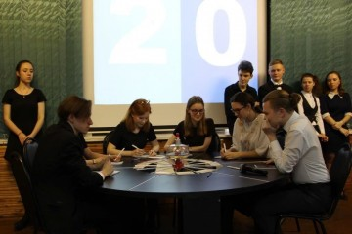
По приглашению Коми региональной общественной организации интеллектуальных игр «Лига интеллектуальных игр» в лицее встретились четыре команды - «ГИАСП», «ТугоДума», «Панда», «Лисий ум».
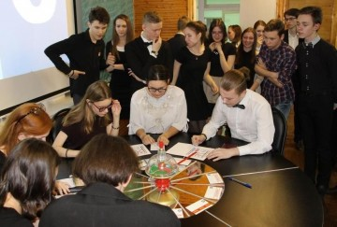
В состав команд вошли старшеклассники МАОУ «Технологический лицей», МАОУ «Гимназия им. А.С.Пушкина», МАОУ «Лицей народной дипломатии» и ГОУ «Коми республиканский лицей при Сыктывкарском государственном университете».
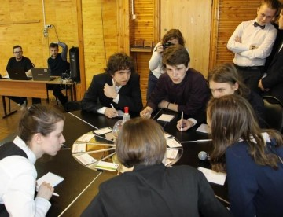
По итогам игры победила команда «ТугоДума», капитан команды - Елена Маспанова.
Особая атмосфера игрового дня была создана председателем «Лиги интеллектуальных игр» Алексеем Михайловичем Рогачёвым и ведущим игры Анатолием Бунаевым.
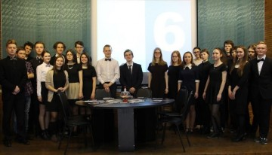
Спасибо за интересную игру!

